ĐỊA CHỈ IP

Địa chỉ IP, subnet, VLSM, summary.

I. Một vài điểm cơ bản cần nhớ :

- Chuyển đổi nhị phân – thập phân: cần nắm vững cách chuyển đổi giữa số nhị phân và thập phân. Cố gắng tập tính bằng tay càng nhanh càng tốt vì khi đi thi, không được mang máy tính vào phòng thi.
VD: 5 <-> 101 ; 10 <-> 1010; 64 <-> 1000000
- Với n bit nhị phân, ta có thể thiết lập được: 2^{n} số nhị phân n bit.
VD: với n = 3, ta có được 2³ = 8 số nhị phân 3 bit: 000, 001, 010, 011, 100, 101, 110, 111.
- Sau đây là các chuỗi nhị phân 8 bit cùng các số thập phân tương ứng cần phải thuộc để phục vụ cho việc tính nhanh subnet mask:
00000000 0
10000000 128
11000000 192
11100000 224
11110000 240
11111000 248
11111100 252
11111110 254
11111111 255
- Các bước nhảy:
Số bit mượn 1 2 3 4 5 6 7 8
Bước nhảy 128 64 32 16 8 4 2 1

II. Địa chỉ IP:

1. Cấu trúc địa chỉ IP

- Địa chỉ IP gồm 32 bit nhị phân, chia thành 4 cụm 8 bit – octet. Các octet được biểu diễn dưới dạng thập phân và được ngăn cách nhau bằng các dấu chấm.
- Địa chỉ IP được chia thành hai phần: Phần network và phần host.
- Các bit phần mạng không được phép đồng thời bằng 0
- Nếu tất cả bit phần host = 0 ->địa chỉ mạng.
- Nếu tất cả bit phần host = 1 ->địa chỉ quảng bá (broadcast).

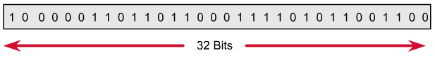

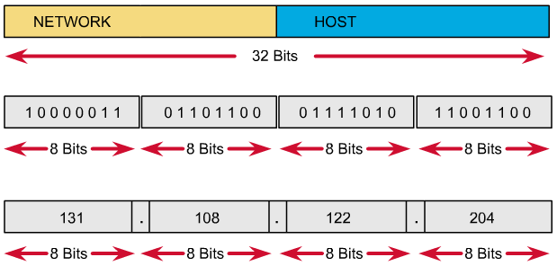

2. Các lớp địa chỉ IP:

a) Lớp A:

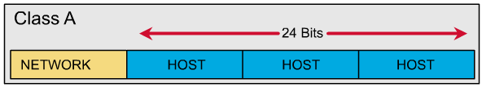
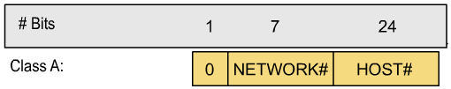

- Địa chỉ mạng: 1.0.0.0 -> 127.0.0.0
- Mạng 127.0.0.0 : loopback network
- Địa chỉ mạng sử dụng được: 1.0.0.0 -> 126.0.0.0 (126 mạng).
- Phần host: 24 bit => mỗi mạng lớp A có (2²⁴ – 2) host.

b) Lớp B:

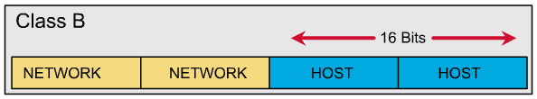
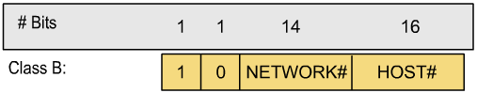

- Địa chỉ mạng:
128.0.0.0 -> 191.255.0.0
Có tất cả 2¹⁴ mạng trong lớp B.
- Phần host: 16 bit
Một mạng lớp B có 2¹⁶ – 2 host.

c) Lớp C:
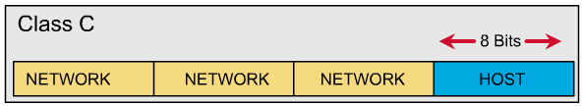
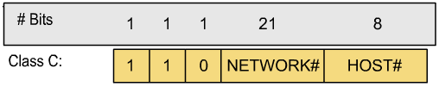

- Địa chỉ mạng:
192.0.0.0 -> 223.255.255.0
Có tất cả 2²¹ mạng trong lớp C.
- Phần host: 8 bit
Một mạng lớp C có 2⁸ – 2 = 254 host.

d) Lớp D:
- Địa chỉ:
224.0.0.0 -> 239.255.255.0
- Dùng làm địa chỉ multicast.
Ví dụ: 224.0.0.5 dùng cho OSPF
224.0.0.9 dùng cho RIPv2
e) Lớp E:
Từ 240.0.0.0 trở đi.
Dự phòng.
3. Địa chỉ Private và Public:

- Trong LAN: Private, không được định tuyến trên môi trường Internet.
Internet: Public.
- Dải địa chỉ private (RFC 1918):
Lớp A: 10.x.x.x
Lớp B: 172.16.x.x -> 172.31.x.x
Lớp C: 192.168.x.x
- NAT: chuyển đổi private <-> public.
- Ý nghĩa của địa chỉ private: bảo tồn địa chỉ IP public.

4. Địa chỉ quảng bá (broadcast):
Gồm hai loại:
- Direct:
VD: 192.168.1.255
- Local:
VD: 255.255.255.255

II. Chia subnet:
Ý tưởng: một phòng ban, một bộ phận nhiều khi chiếm cả một subnet là không cần thiết vì lãng phí địa chỉ IP chính vì vậy mà ta phải chia mạng chính đó ra thành nhiều mạng con ( subnet ).
- Subnet mask: chỉ ra phần nào của địa chỉ IP là mạng, phần nào là host. Các bit 1 chỉ mạng, các bit 0 chỉ host.
VD: 255.255.255.0 – subnet mask của một mạng lớp C.
255.255.0.0 – subnet mask của một mạng lớp B.
- Mượn thêm một số bit của phần host để tăng thêm chiều dài cho phần mạng, chia nhỏ một mạng chính (major network ) thành nhiều mạng con (subnet):
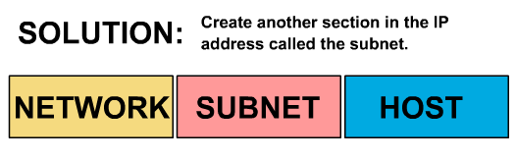

- Gọi n là số bit mượn, gọi m là số bit host còn lại, m ≥ 2. Ta có:
Số subnet có thể có: 2^{n} nếu có hỗ trợ subnet-zero
2^{n}-2 nếu không hỗ trợ subnet-zero (bỏ đi hai mạng có các bit subnet bằng 0 hết hay bằng 1 hết).
Số host trên mỗi subnet: 2^{m}-2.
Bước nhảy: BN = 2^{m}

III. Các dạng bài tập về chia subnet
1. Cho một mạng lớn và số bit mượn. Xác định :
- Số subnet
- Số host/subnet
- Địa chỉ host đầu của mỗi subnet.
- Địa chỉ host cuối của mỗi subnet.
- Địa chỉ broadcast của mỗi subnet.
a) Chia một mạng lớp C hoặc một mạng /24:

+ Căn cứ vào số bit mượn để tính bước nhảy.
+ Địa chỉ mạng có octet thứ 4 là bội số của bước nhảy.
+ Địa chỉ host đầu = địa chỉ mạng + 1.
+ Địa chỉ broadcast = địa chỉ mạng sau -1.
+ Địa chỉ host cuối = địa chỉ mạng sau – 2.
+ Địa chỉ mạng sau = địa chỉ mạng trước + bước nhảy.

VD: Xét mạng 192.168.1.0/24 , mượn n = 2 bit, m = 6, bước nhảy là BN = 2⁶ = 64. Ta có:
- Số subnet có thể có: 2² = 4 subnet.
- Số host trên mỗi subnet = 2⁶ – 2 = 62 host.
Ta thử phân tích:
192.168.1.00 000000 → 192.168.1.0 255.255.255.192 hay 192.168.1.0/26
192.168.1.01 000000 → 192.168.1.64 255.255.255.192 hay 192.168.1.64/26
192.168.1.10 000000 → 192.168.1.128 255.255.255.192 hay 192.168.1.128/64
192.168.1.11 000000 → 192.168.1.192 255.255.255.192 hay 192.168.1.192/26

Bit đánh dấu đỏ: là các bit mượn để chia subnet.
Như vậy:
Subnet 0: 192.168.1.0/26
Subnet 1: 192.168.1.64/26
Subnet 2: 192.168.1.128/26
Subnet 3: 192.168.1.192/64
- Liệt kê các mạng như sau:
Subnet 0:
192.168.1.0/26 -> địa chỉ mạng
192.168.1.00 000001 → 192.168.1.1/26 -> địa chỉ host đầu.
….
192.168.1.00 111110 → 192.168.1.62/26 -> địa chỉ host cuối.
192.168.1.00 111111 → 192.168.1.63/26 -> địa chỉ broadcast.
---------------------------------------------
Subnet 1:
192.168.1.64/26 -> địa chỉ mạng
192.168.1.01 000001 → 192.168.1.65/26 -> địa chỉ host đầu
…..
192.168.1.01 111110 → 192.168.126/26 ->địa chỉ host cuối
192.168.1.01 111111 → 192.168.1.127/26 ->địa chỉ broadcast.
---------------------------------------------
Subnet 2:
192.168.1.10 000000 → 192.168.1.128/26 -> địa chỉ mạng
192.168.1.10 000001 → 192.168.1.129/26 ->địa chỉ host đầu.
….
192.168.1.10 111110 → 192.168.1.190/26 ->địa chỉ host cuối.
192.168.1.10 111111 → 192.168.1.191/26 ->địa chỉ broadcast.
---------------------------------------------
Subnet 3:
192.168.1.11 000000 → 192.168.1.192/26 -> địa chỉ mạng
192.168.1.11 000001 → 192.168.1.193/26 ->địa chỉ host đầu.
….
192.168.1.11 111110 → 192.168.1254/26 ->địa chỉ host cuối.
192.168.1.11 111111 → 192.168.1.255/26 ->địa chỉ broadcast.

Vậy, một mạng lớp C 192.168.1.0/24 đã được chia thành 4 mạng :192.168.1.0/26, 192.168.1.64/26, 192.168.1.128/26, 192.168.1.192/26.

b)Chia một mạng lớp A hoặc lớp B:
Ta xem xét 2 ví dụ sau để rút ra cách tính:

VD1: Xét mạng 172.16.0.0/16, mượn 2 bit. Octet bị chia cắt ( thành 2 phần là net và host ) là octet thứ 3.

- Số bit mượn là 2 => số mạng con có thể có (tính theo luật subnet zero): 2² = 4 mạng. Số bit mạng bây giờ là 18 bit.
- Số bit host còn lại: 32 – 18 = 14 bit. => số host/subnet = 2¹⁴ – 2 host.
Phân tích có bao nhiêu subnet:
172.16.00 000000.0 → 172.16.0.0/18: subnet 0.
172.16.01 000000.0 → 172.16.64.0/18: subnet 1.
172.16.10 000000.0 → 172.16.128.0/18: subnet 2.
172.16.11 000000.0 → 172.16.192.0/18: subnet 3.
- Ta có dải địa chỉ như sau:
Subnet 0:
172.16.00 000000.00000000 → 172.16.0.0/18 -> Địa chỉ mạng
172.16.00 000000.00000001 → 172.16.0.1/18 -> Địa chỉ host đầu
.. .…

172.16.00 111111.11111110 → 172.16.63.254/18 -> Địa chỉ host cuối.
172.16.00 111111.11111111 → 172.16.63..255/18 -> Địa chỉ broadcast
------------------------------------------------------
Subnet 1:
172.16.01 000000.00000000 → 172.16.64.0/18 -> Địa chỉ mạng
172.16.01 000000.00000001 → 172.16.64.1/18 -> Địa chỉ host đầu

…...

172.16.01 111111.11111110 → 172.16.127.254/18 -> Địa chỉ host cuối.
172.16.01 111111.11111111 → 172.16.127.255/18 ->Địa chỉ broadcast.
--------------------------------------------------------
Subnet 2:
172.16.10 000000.00000000 → 172.16.128.0/18 -> Địa chỉ mạng

172.16.10 000000.00000001 → 172.16.128.1/18 → địa chỉ đầu tiên.

……

172.16.10 111111.11111110 → 172.16.191.254/18: địa chỉ cuối cùng
172.16.10 111111.11111111 → 172.16.191.255/18: địa chỉ broadcast
-------------------------------------------------------
Subnet 3:
172.16.11 000000.00000000 → 172.16.192.0/18 -> Địa chỉ mạng
172.16.11 000000.00000001 → 172.16.192.1/18 -> Địa chỉ host đầu
……
172.16.11 111111.11111110 → 172.16.255.254/18 -> Địa chỉ host cuối
172.16.11 111111.11111111 → 172.16.255.255/18 -> Địa chỉ broadcast
-------------------------------------------------------
VD2: Xét mạng 172.16.0.0/16, mượn n=10 bit => octet bị chia cắt (thành hai phần net và host ) là octet thứ 4. Ta có
- Số bit mượn là 10 => số bit mạng là 26 bit.
Số subnet có thể có: 2¹⁰ = 1024 mạng.
- Số bit host còn lại: 32 – 26 = 6 bit => số host trên mỗi subnet: 2⁶ – 2 = 62 host.
- Ta có dải địa chỉ như sau:
Subnet 0:
172.16.0.0/26 -> Địa chỉ mạng
172.16.0.00 000001 → 172.16.0.1/26 -> Địa chỉ host đầu
…..

172.16.0.00 111110 → 172.16.0.62/26 -> Địa chỉ host cuối
172.16.0.00 111111 → 172.16.0.63/26 -> Địa chỉ broadcast
-------------------------------------------------
172.16.0.64/26 -> Địa chỉ mạng
172.16.0.65/26 -> Địa chỉ host đầu
…..

172.16.0.126/26 -> Địa chỉ host cuối
172.16.0.127/26 -> Địa chỉ broadcast
--------------------------------------------------
172.16.0.128/26 -> Địa chỉ mạng
172.16.0.129/26 -> Địa chỉ host đầu
…..

172.16.0.190/26 -> Địa chỉ host cuối
172.16.0.191/26 -> Địa chỉ broadcast
--------------------------------------------------
172.16.0.192/26 -> Địa chỉ mạng
172.16.0.193/26 -> Địa chỉ host đầu
…..

172.16.0.254/26 -> Địa chỉ host cuối
172.16.0.255/26 -> Địa chỉ broadcast
========================================
172.16.1.0/26 -> Địa chỉ mạng
172.16.1.1/26 -> Địa chỉ host đầu
…..

172.16.1.62/26 -> Địa chỉ host cuối
172.16.1.63/26 -> Địa chỉ broadcast
-------------------------------------------------

172.16.1.64/26 -> Địa chỉ mạng
172.16.1.65/26 -> Địa chỉ host đầu
…..

172.16.1.126/26 -> Địa chỉ host cuối
172.16.1.127/26 -> Địa chỉ broadcast
--------------------------------------------------
172.16.1.128/26 -> Địa chỉ mạng
172.16.1.129/26 -> Địa chỉ host đầu
…..

172.16.1.190/26 -> Địa chỉ host cuối
172.16.1.191/26 -> Địa chỉ broadcast
--------------------------------------------------
172.16.1.192/26 -> Địa chỉ mạng
172.16.1.193/26 -> Địa chỉ host đầu
…..

172.16.1.254/26 -> Địa chỉ host cuối
172.16.1.255/26 -> Địa chỉ broadcast
========================================
172.16.2.0/26 -> Địa chỉ mạng
172.16.2.1/26 -> Địa chỉ host đầu
…..

172.16.2.62/26 -> Địa chỉ host cuối
172.16.2.63/26 -> Địa chỉ broadcast
-------------------------------------------------
172.16.2.64/26 -> Địa chỉ mạng
172.16.2.65/26 -> Địa chỉ host đầu
…..

172.16.2.126/26 -> Địa chỉ host cuối
172.16.2.127/26 -> Địa chỉ broadcast
--------------------------------------------------
172.16.2.128/26 -> Địa chỉ mạng
172.16.2.129/26 -> Địa chỉ host đầu
…..

172.16.2.190/26 -> Địa chỉ host cuối
172.16.2.191/26 -> Địa chỉ broadcast
--------------------------------------------------
172.16.2.192/26 -> Địa chỉ mạng
172.16.2.193/26 -> Địa chỉ host đầu
…..

172.16.2.254/26 -> Địa chỉ host cuối
172.16.2.255/26 -> Địa chỉ broadcast

…………..

172.16.255.0/26 -> Địa chỉ mạng
172.16.255.1/26 -> Địa chỉ host đầu
…..

172.16.255.62/26 -> Địa chỉ host cuối
172.16.255.63/26 -> Địa chỉ broadcast
-------------------------------------------------
172.16.255.64/26 -> Địa chỉ mạng
172.16.255.65/26 -> Địa chỉ host đầu
…..

172.16.255.126/26 -> Địa chỉ host cuối
172.16.255.127/26 -> Địa chỉ broadcast
--------------------------------------------------
172.16.255.128/26 -> Địa chỉ mạng
172.16.255.129/26 -> Địa chỉ host đầu
…..

172.16.255.190/26 -> Địa chỉ host cuối
172.16.255.191/26 -> Địa chỉ broadcast
--------------------------------------------------
172.16.255.192/26 -> Địa chỉ mạng
172.16.255.193/26 -> Địa chỉ host đầu
…..

172.16.255.254/26 -> Địa chỉ host cuối
172.16.255.255/26 -> Địa chỉ broadcast

Ta để ý thấy octet thứ 3 (là octet bị mượn nhưng không bị chia cắt thành net và host) tăng dần từ 0 đến 255. Trong khi đó, octet thứ 4 (là octet bị chia cắt) thay đổi theo bước nhảy khi địa chỉ là địa chỉ mạng (nó bị mượn 2 bit nên có bước nhảy là 64).

Vậy với mạng lớp A và lớp B ta có quy tắc:
Căn cứ vào số bit mượn để tính bước nhảy.
+ Địa chỉ mạng có octet bị chia cắt là bội số của bước nhảy.
+ Địa chỉ host đầu = địa chỉ mạng + 1.
+ Địa chỉ broadcast = địa chỉ mạng sau -1.
+ Địa chỉ host cuối = địa chỉ mạng sau – 2.
+ Octet bị chia cắt của địa chỉ mạng sau = octet bị chia cắt của địa chỉ mạng trước + bước nhảy. Octet bị mượn nhưng không bị chia cắt sẽ tăng dần từ 0 đến 255.

2. Cho một địa chỉ host. Xác định xem host thuộc mạng nào:

Ta xem xét các ví dụ sau:

VD1: Cho địa chỉ host 192.168.1.158/28. Hãy cho biết, host này thuộc về subnet nào?
Giải: /28 => có 28 bit mạng. Octet bị chia cắt là octet thứ 4 => só bit mượn của octet này là 4 => bước nhảy là 16. Lấy octet thứ 4 của địa chỉ host là 158 chia cho 16 được 9 và còn dư. Ta lấy 16 nhân với 9 được 144. Host này thuộc mạng 192.168.1.144/28

VD2: Cho địa chỉ host 172.16.159.2/18. cho biết địa chỉ này thuộc subnet nào?

Giải: /18 => có 18 bit mạng. Octet bị chia cắt là octet thứ 3 => số bit mượn của octet này là 2 => bước nhảy là 64. Lấy octet thứ 3 là 159 chia cho 64 được 2 và còn dư. Ta lấy 64 nhân với 2 được 128. Host này thuộc mạng 172.16.128.0/18.

VLSM ( Variable Length Subnet Mask )

3. Cho sơ đồ mạng, xác định số bit mượn phù hợp để chia subnet:

VD:

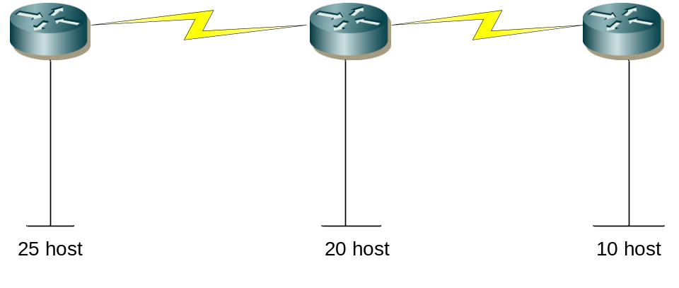

Chỉ cho một mạng 192.168.1.0/24. Hãy đảm bảo cung cấp đủ các địa chỉ IP cho sơ đồ mạng trên.
Gọi n là số bit mượn để chia subnet.
m là số bit còn lại của phần host.
Ta thấy trong sơ đồ: thì chỉ có network sử dụng 25 host là cao nhất do đó ta sẽ mượn một số bit của phần host lớp C để chia cho phù hợp.
Suy ra: 2^{m} - 2 = > 25 do đó m = 5 và n = 3.
Như vậy sẽ có 2³ = 8 subnet và số host của mỗi subnet = 30 ( host ).
BN = 2⁵ = 32.
Ta sẽ chia như sau:
192.168.1.0/27. ( 25 host )
192.168.1.32/27 ( 20 host )
192.168.1.64/27
….
192.168.1.224/27
Tiếp tục ta sẽ chia subnet thứ 2 để thỏa mãn là 10 host: khi đó ta sẽ mượn thêm 1 bit của mạng 192.168.1.64/27 khi đó subnet tiếp tục được chia thành:
192.168.1.0100 0000 → 192.168.1.64/28 ( 10 host )
192.168.1.0110 0000 → 192.168.1.80/28
Tiếp tục ta sẽ chia mạng 192.168.1.80/28 thành những mạng con /30:
192.168.1.011000 00 → 192.168.1.80/30 ( chia cho point-to-point ).
192.168.1.011001 00 → 192.168.1.84/30 ( chia cho point-to-point ).
….
4. Chia subnet VLSM:
- VLSM (Variable Length Subnet Mask): là kỹ thuật chia nhỏ một mạng thành các mạng có độ dài khác nhau (sẽ có các subnet mask khác nhau).
- Xem xét ví dụ sau:

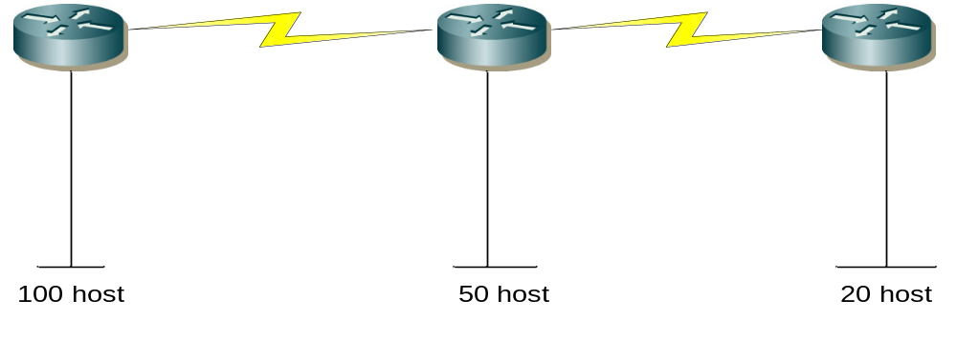

- Cũng dùng mạng 192.168.1.0/24 để đặt địa chỉ cho tất cả các mạng trên .

Vậy. ta có kết quả chia VLSM như sau:

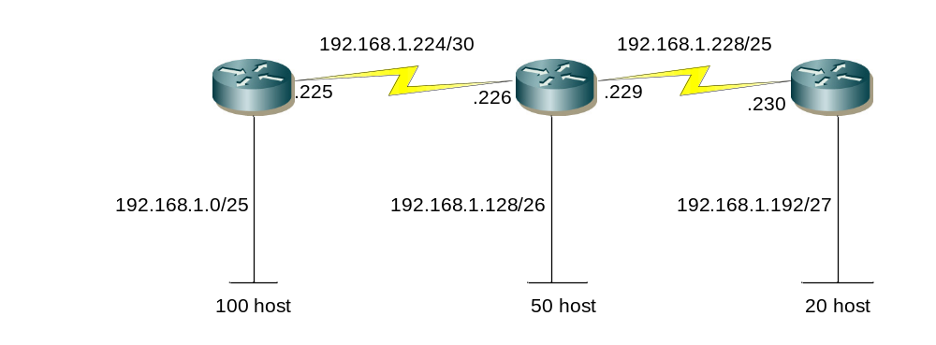

- Chú ý: Để đảm bảo tối ưu hóa sự phân bố địa chỉ, ta thường dùng VLSM để chia nhỏ mạng. Đăc biệt, các kết nối serial thường sử dụng các mạng có prefix là 30 với subnet mask 255.255.255.252.

IV. Tóm tắt địa chỉ (summary):

- Tóm tắt địa chỉ nhằm mục đích làm gọn bảng định tuyến của các router. Các địa chỉ mạng sẽ được tóm tắt về một địa chỉ mạng lớn hơn đại diện bao trùm tất cả các mạng được tóm tắt.
- Chúng ta xem xét ví dụ sau:
VD: Hãy tóm tắt các mạng sau đây thành một địa chỉ mạng duy nhất:
192.168.0.0/24
192.168.1.0/24
192.168.2.0/24
192.168.3.0/24
Nguyên tắc khi tóm tắt là xem xét các octet từ trái qua phải và bắt đầu phân tích từ octet có sự khác nhau đầu tiên. Trong trường hợp của ví dụ trên, octet thứ ba là octet khác nhau đầu tiên. Ta xét chi tiết octet này:

192.168.|000000|00.0
192.168.|000000|01.0
192.168.|000000|10.0
192.168.|000000|11.0

Ta thấy octet thứ ba còn có thêm 6 bit giống nhau. Vậy ta có mạng tóm tắt là 192.168.0.0/22. Chú ý: subnet mask bây giờ là 255.255.252.0 với prefix là 22.

V. Bài tập:
Mọi người cần làm nhiều bài tập về chia subnet để tính nhanh. Sau đây là một số bài tập:

1. Cho mạng và số bit mượn. Giả sử có hỗ trợ subnet zero. Hãy xác định :
- Số subnet có thể có.
- Số host/subnet.
- Với mỗi subnet, hãy xác định: địa chỉ mạng, địa chỉ host đầu, địa chỉ host cuối, địa chỉ broadcast (nếu số lượng mạng quá nhiều chỉ cần ghi ra một vài mạng đầu và mạng cuối cùng), subnet mask và số prefix.

- 192.168.2.0/24 mượn 5 bit.
- 192.168.12.0/24 mượn 3 bit.
- 172.16.2.0/24 mượn 2 bit
- 10.0.0.0/24 mượn 6 bit.
- 172.16.0.0/16 mượn 4 bit
- 172.16.0.0/16 mượn 12 bit.

2. Cho mạng 172.16.5.0/24. Hãy chia nhỏ sao cho phù hợp với sơ đồ sau:

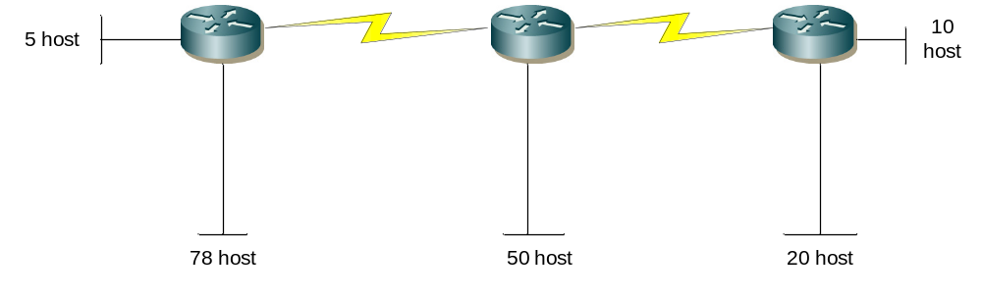

3. Cho các địa chỉ host sau đây. Hãy xác định các địa chỉ subnet tương ứng.:

- 192.168.1.130/29
- 172.16.34.57/18
- 203.162.4.191/28
- 1.1.1.1/30
- 10.10.10.89/29
- 70.9.12.35/30

4. Hãy tóm tắt các địa chỉ mạng sau đây về thành một địa chỉ mạng đại diện:

a) 192.168.0.0/24
192.168.1.0/24
192.168.2.0/24
192.168.3.0/24

b) 172.16.16.0/24
172.16.20.0.24
172.16.24.0/24
172.16.28.0/24
DS: 172.16.16.0/20

VI. Phân loại câu hỏi:

9, 37,163, 173, 174, 205, 208, 218, 251, 260, 274, 297, 335, 339.

Lưu ý: câu 163 bị sai một chi tiết trên hình vẽ, tuy nhiên đáp án vẫn đúng. Mọi người có thể cho mình biết là chi tiết gì không? Thử nhé.

